
LYCEE ALEXANDRE DUMAS
ORIENTATION POST-1ERE

Choix à exprimer en fin de 1ère

- 2 spécialités de 1ère à poursuivre sur l’année de terminale (il faut donc abandonner une spécialité de 1ère)
- Il existe des options spécifiques à la classe de terminale (3 heures de cours supplémentaires)
- « Mathématiques expertes » dite MATEX : s’adresse aux élèves qui ont choisi la spécialité « Mathématiques » en terminale donc 9h de Mathématiques par semaine au total. Cette option est à privilégier pour tout projet de CPGE scientifique.

- « Mathématiques complémentaires » dite MATCO : s’adresse aux élèves qui ont abandonné la spécialité Mathématiques en fin de première, ou qui n’ont pas choisi la spé Maths en première. Cette option est à privilégier pour tout projet en CPGE économique et/ou en école de commerce si MATEX n’est pas suivie.

- « Droit et Grands Enjeux du monde Contemporain » dite DGEMC : s’adresse aux élèves qui veulent découvrir le monde du droit et consolider leur culture générale.
COMMENT CHOISIR LA SPECIALITE ABANDONNEE ?
- Le choix professionnel envisagé : N’hésitez pas à découvrir le nouveau site très performant de l’ONISEP : https://www.horizons21.fr/
- Le niveau académique/les résultats : Attention, il y a 6 heures de spécialités en terminale et le niveau est très exigeant !
- CI-DESSOUS un rappel des coefficients. ATTENTION : prise en compte des points négatifs dans les options
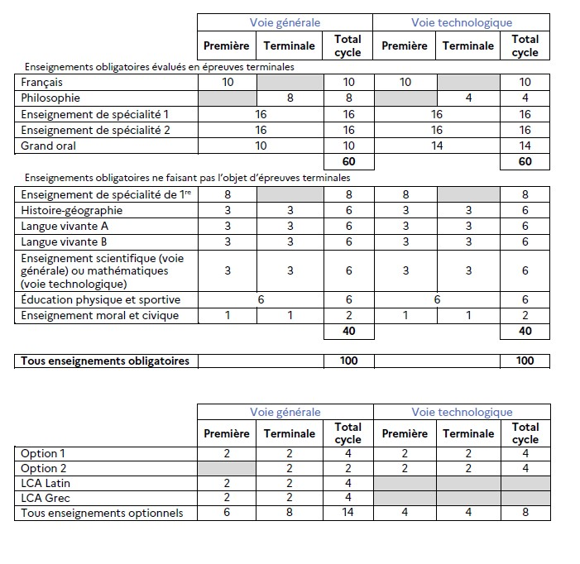

CHOIX DU TYPE DE TERMINALE
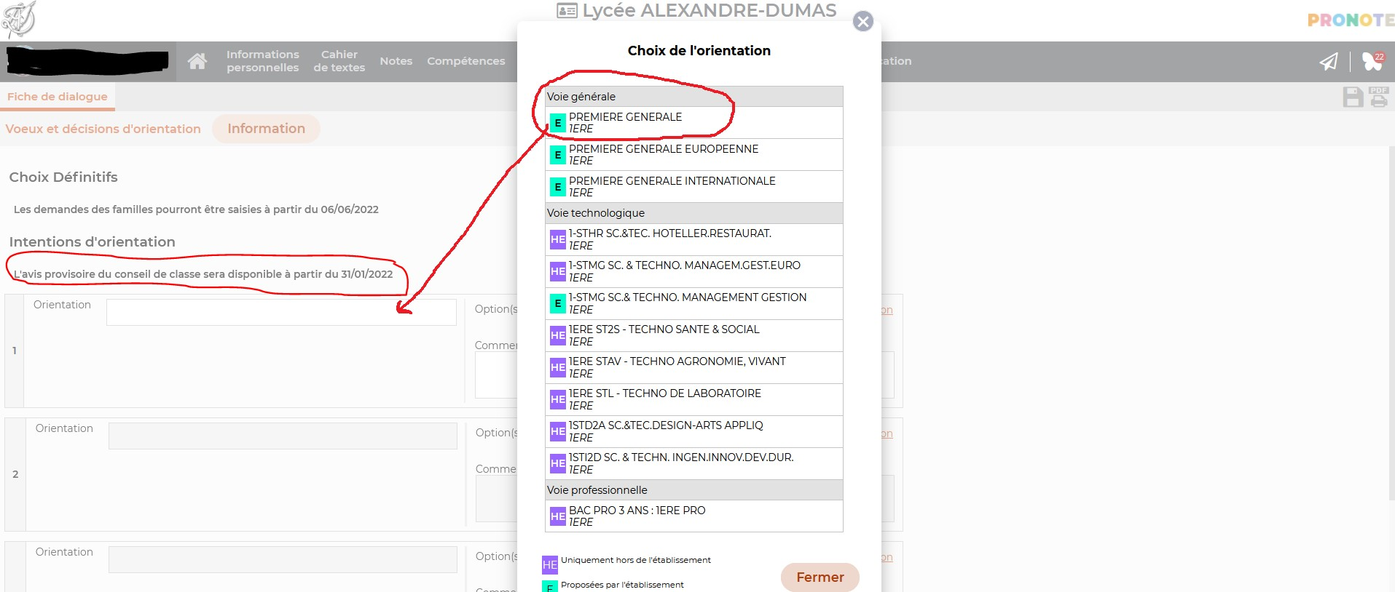
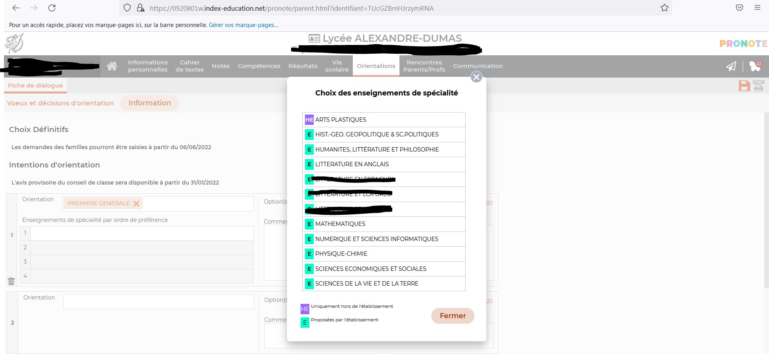
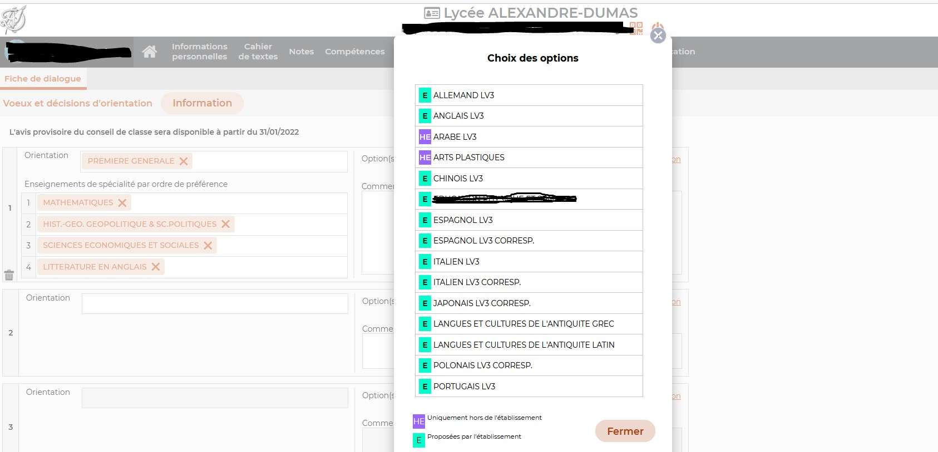
NE PAS OUBLIER DE VALIDER
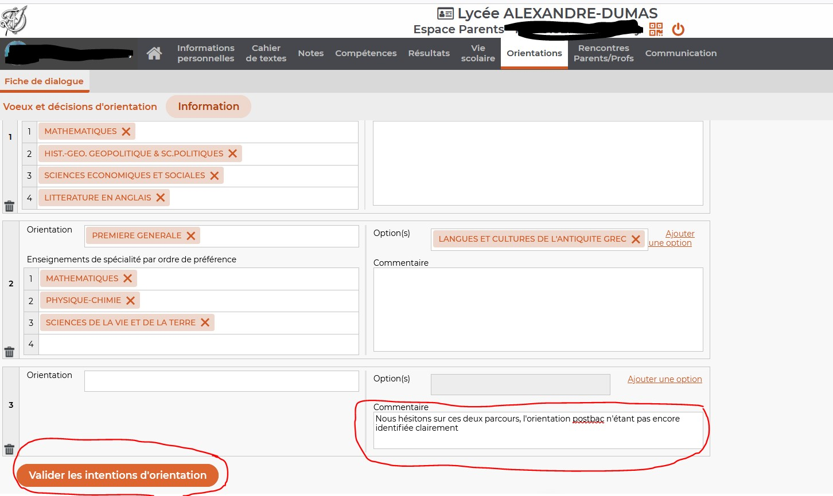

PRENDRE CONNAISSANCE DES AVIS DU CONSEIL
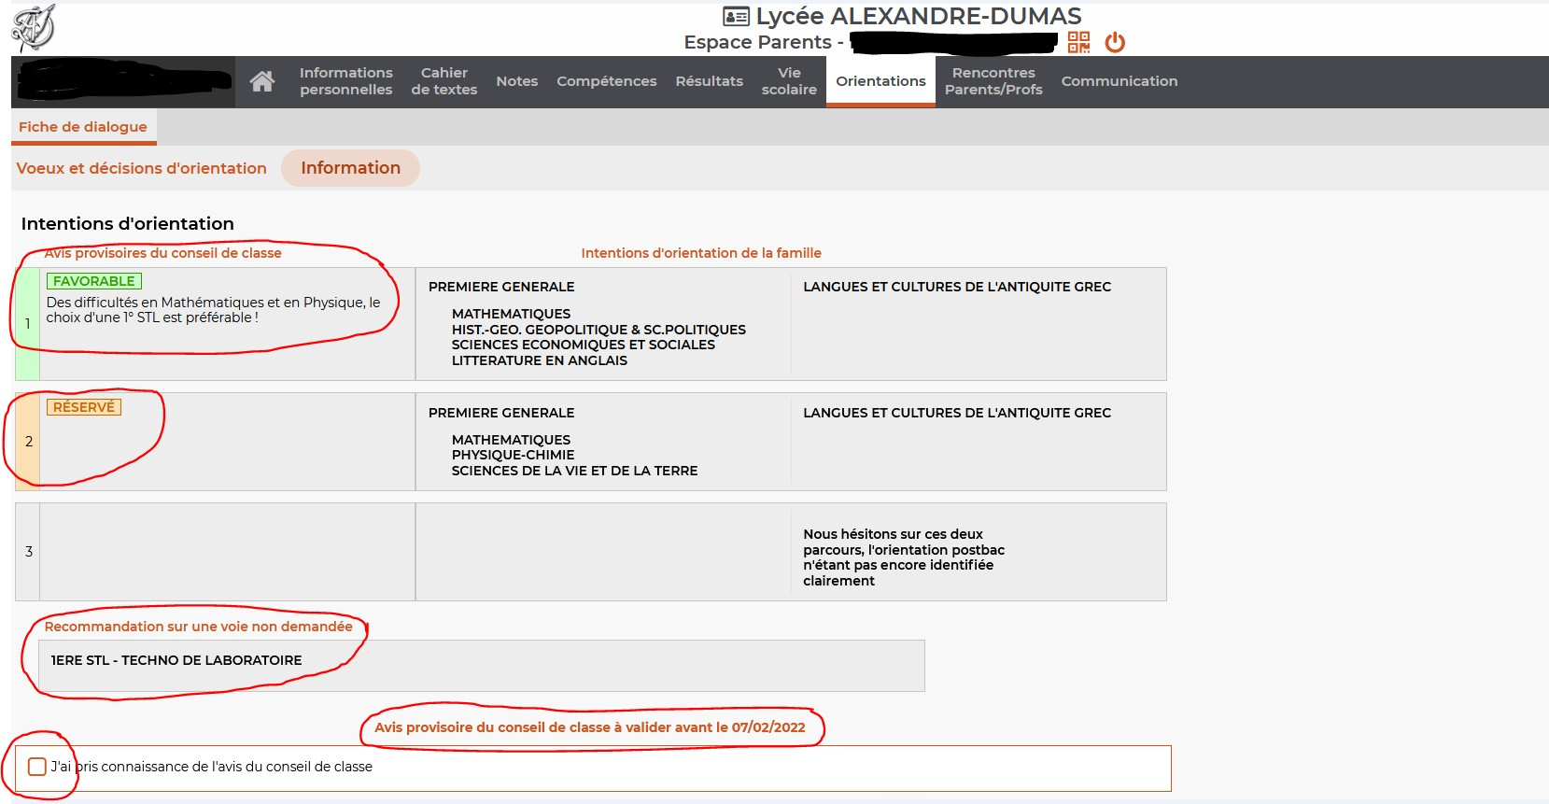

LE CALENDRIER DE L’ORIENTATION

Vendredi 17 janvier : date limite de saisie des intentions d’orientation

A partir du lundi 20 janvier : conseils de classe de première, restitution des avis via ProNote
Mardi 25 mars: rencontre parents/professeurs de 1ère
Avril/Mai : recueil des vœux définitifs

DES RESSOURCES POUR S’INFORMER
Préparer son orientation
http://www.onisep.fr/Choisir-mes-etudes/Au-lycee-au-CFA/Secondes-
Premieres-2019-2020-pour-construire-son-avenir-au-lycee
Horizons 21° siècle site de l’ONISEP https://www.horizons21.fr/
Les attendus de l’enseignement supérieur
https://www.education.gouv.fr/pid285/bulletin_officiel.html?cid_bo=140255
La présentation des spécialités enseignées à Dumas en 1° et Terminale http://www.lyc-dumas-st-cloud.ac-versailles.fr/spip.php?rubrique15

